本校參加『台北市98學年度藝術競賽賽』國中組績優頒獎照片（99.01.15.）
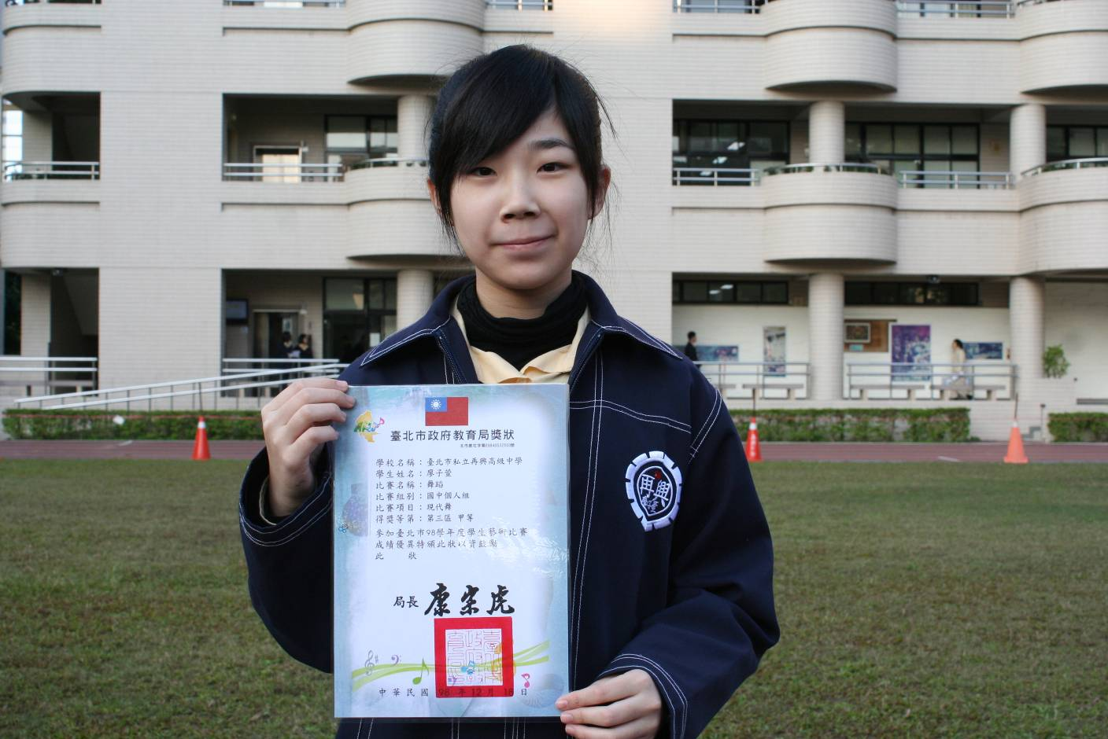
七年孝班 廖子萱榮獲舞蹈競賽國中個人組現代舞第三區甲等
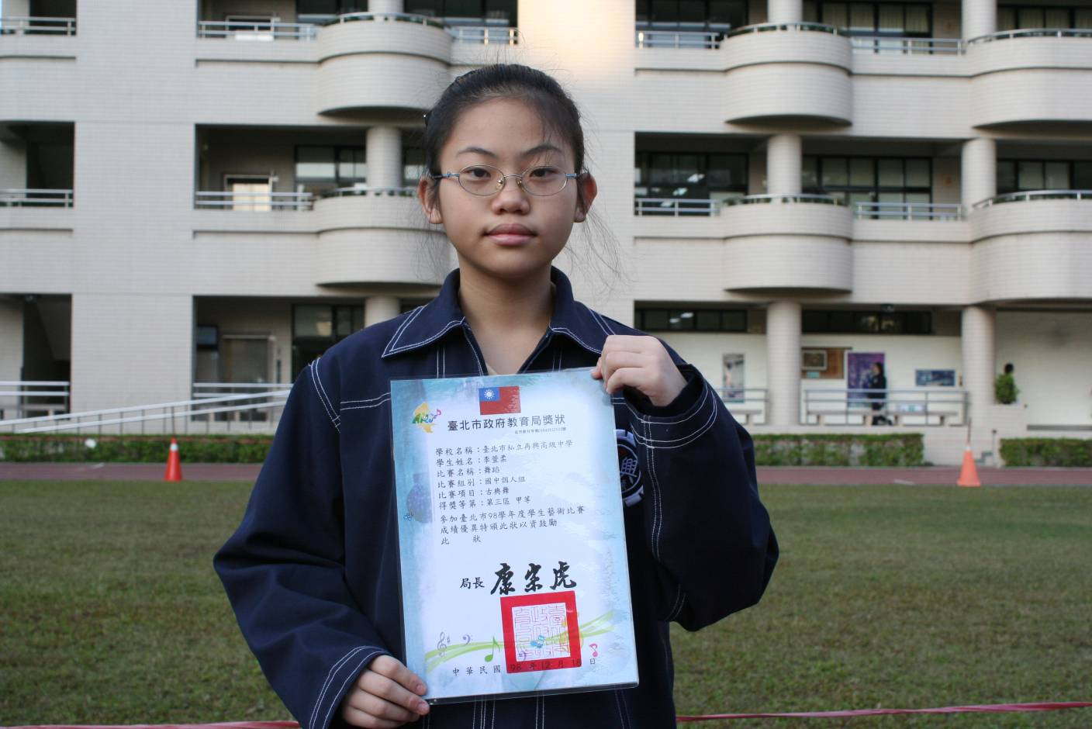
七年孝班 李萱柔榮獲舞蹈競賽國中個人組古典舞第三區甲等

